8a edizione del Concorso Letterario Nazionale
“ Caprigliola, il Borgo dei Versi Murati”

SCHEDA DI PARTECIPAZIONE
(si prega di scrivere in stampatello)

La/il sottoscritto…………………………………

Nato/a……………………………Il …………..

Residente a ………………………….…….…….

Via ………………….………..……….. nr ……

Tel……………… cell………….………………

email ……………………………………….….

DICHIARA:

• di accettare il regolamento del concorso
• che le opere presentate sono frutto della propria creatività e del proprio ingegno
• di consentire il tratt. dei dati personali ex D.lgs. 30 giugno 2003, n. 196 ai soli fini del concorso
• di autorizzare la pubblicazione delle proprie opere per le finalità previste dalla Proloco

poesia (sez. A) □ poesia (sez. B) □

Titolo 1)

……………………………………………………

Titolo 2)

……………………………………………………
Data Firma

Tutti i partecipanti sono fin d’ora invitati alla cerimonia premiativa della rassegna che si terrà a Caprigliola il 12 settembre 2026 alle ore 15,30 nella Chiesa Parrocchiale del paese. Anche ai Segnalati, se presenti (previo avviso alla segreteria), verrà consegnato direttamente il diploma di partecipazione che sarà comunque inviato a tutti via mail.

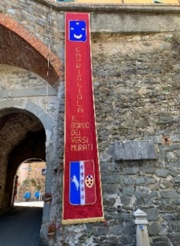

Concorso presente in
Pag facebook “Pro Loco Caprigliola”
Wiki poesia e Concorsiletterari.it

Partnership
I.P.laC - Insieme per la Cultura

Ringraziamo per la collaborazione:

CONAD Nord Ovest
CONFIMPRESA (MS)
TARA EDITORIA
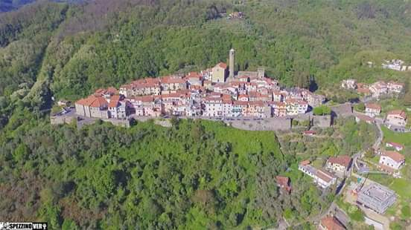
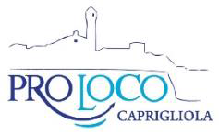

La indice la

Ottava edizione
del Concorso Letterario Nazionale

“Caprigliola,
il Borgo dei Versi Murati”

sezioni di concorso:

Sezione A – POESIA EDITA/INEDITA
Sezione B – POESIA BAMBINI

Scadenza:
12 luglio 2026

Cerimonia di Premiazione:
Sabato 12 settembre 2026



REGOLAMENTO
Sez. A: Si partecipa con 1 o 2 poesie a tema libero (edite o inedite) in lingua italiana, max 45 versi.
Invio cartaceo. Due copie di ogni poesia: una anonima e l’altra comprensiva dei dati anagrafici,e firmata dall’autore che dovrà compilare anche la scheda di adesione (in calce al bando). Il tutto, unitamente alla copia o alla ricevuta dell’avvenuto versamento della quota di partecipazione, va recapitato a: Segreteria Concorso Nazionale di Poesia “Caprigliola, il Borgo dei Versi Murati” c/o Daniela Vivaldi, via Chiesuola,17 54011 Caprigliola (MS).
Invio on line (preferibile). Allegare all’indirizzo versimurati@gmail.com, un file di ogni testo, formato Word, firmato e contenente i dati anagrafici dell’autore, ed uno completamente anonimo, oltreché la scannerizzazione della scheda di partecipazione compilata e quella dell’avvenuto versamento.

Quota di partecipazione : 15 € da corrispondere con
bonifico bancario indirizzato alla Proloco di Caprigliola, causale: Partecipazione Rassegna “Versi Murati” sez. A e nominativo del partecipante.
iban ( IT59I0623069863000064276751)

Sez. B: La partecipazione è riservata ai bambini in età di scuola primaria ed è completamente gratuita. L’invio delle opere va fatto esclusivamente on line all’indirizzo mail versimurati@gmail.com.
Di ogni autore potranno essere inviate 1 o 2 poesie, in formato Word, senza limite di versi, in due copie di cui una anonima e l’altra con nome e cognome dell’autore; un file formato Word contenente i dati anagrafici dell’autore, la classe e la Scuola di appartenenza; la scheda di adesione (in calce al bando) compilata e controfirmata dal genitore.

Giuria: I nomi dei Giurati delle due sezioni (insegnanti esperti, critici letterari, poeti di chiara fama) saranno resi noti durante la Cerimonia di Premiazione: i giudizi espressi saranno inappellabili.

_________ nella piazza principale di Caprigliola (MS). Se presenti (previo avviso alla
segreteria) verrà consegnato loro il diploma di partecipazione
Premi: Sez. A
1° premio: lastra della poesia murata, testo riprodotto in forma artistica, motivazione critica, targa e diploma personalizzato.
2° premio: lastra della poesia murata, testo riprodotto in forma artistica, motivazione critica, targa e diploma personalizzato.
3° premio: lastra della poesia murata, testo riprodotto in forma artistica, motivazione critica, targa e diploma personalizzato.
4° e 5°premio: poesia riprodotta in forma artistica, targa e diploma personalizzato.
Tutti questi autori, se presenti, riceveranno anche un “rimborso spese” di 50€ offerto dalla Proloco.
E inoltre:
Premio Tara Editoria – Collana “Rosa Canina”: contratto editoriale per una publicazione offerta dalla Casa Editrice (a suo insindacabile giudizio) ad uno degli autori finalisti
Premio Regione Toscana: targa, diploma personalizzato e dono di rappresentanza.
Premio Comune di Aulla: targa, diploma personalizzato e dono di rappresentanza.
Premio UNPLI: targa, diploma personalizzato e dono di rappresentanza.
Premio I.P.LaC: targa, diploma personalizzato e dono di rappresentanza.
Premio Eccellenza: Diploma personalizzato e dono di rappresentanza.
Segnalazioni di Merito: Diploma personalizzato.

Le prime tre poesie classificate saranno dunque riprodotte su lastra simil pietra e “murate” nel Borgo di Caprigliola il giorno della Premiazione. In questo modo verranno consegnate al tempo e alla memoria facendo parte integrante dei “Versi Murati”, il percorso poetico emozionale che arricchisce il Borgo Lunigianese rendendolo unico su tutto il territorio nazionale.
Tutte le poesie premiate saranno lette in pubblico durante la cerimonia che chiude la manifestazione.
Chi non potrà essere presente, è pregato di delegare un proprio rappresentante al ritiro del premio e di concordarne con la Segreteria le modalità. I premi non ritirati, ad esclusione dei diplomi, non verranno più recapitati.

La Proloco inoltre offrirà al vincitore del primo premio, con un accompagnatore, la partecipazione gratuita al “Convivio poetico” che sarà organizzato al termine della cerimonia.
-Particolari agevolazioni saranno garantite a tutti i premiati presenti alla cerimonia sia per la partecipazione al Convivio, che per l’eventuale pernottamento, in strutture della zona da concordare direttamente con la segreteria.

Premi: Sez. B
1° premio: coppa motivaz. critica, diploma personalizzato, dono di rappresentanza
2° premio: Coppa, diploma personalizzato, dono di rappresemtanza.
3° premio: Coppa, diploma personalizzato, dono di rappresentanza.
Premio Classe di Merito alla classe maggiormente rappresentata dall’impegno poetico: buono per materiale didattico del valore di 100€ e diploma riprodotto in forma artistica
Premio Scuola di Merito alla Scuola maggiormente rappresentata dall’impegno poetico: buono per materiale didattico del valore di 100€ e diploma riprodotto in forma artistica
Premi speciali potranno potranno essere attribuiti dalla Giuria agli autori di opere ritenute meritevoli di ulteriore considerazione.
Sarà cura della segreteria avvertire per tempo tutti gli autori selezionati e premiati in modo da consentire loro di essere presenti alla cerimonia di premiazione.

La partecipazione alla rassegna comporta la piena accettazione di tutte le norme del regolamento.
N B: I dati personali dei concorrenti saranno utilizzati soltanto per le attività e le finalità istituzionali o promozionali dell’Organizzazione, (Reg. Europeo sulla Privacy n. 679/2016 - GDPR).
Per info:Daniela (3283890336),Egizia (3291277179).

